
Об определении границ территорий для размещения казино, залов игровых автоматов, букмекерских контор и тотализаторов (касс букмекерских контор и (или) тотализаторов) в Мангистауской области на побережье Каспийского моря
Постановление акимата Мангистауской области от 21 июля 2026 года № 117
Примечание ИЗПИ!
Настоящее постановление вводится в действие с 12.08.2026.
В соответствии с пунктом 1 статьи 11 Закона Республики Казахстан "Об игорном бизнесе", акимат Мангистауской области ПОСТАНОВЛЯЕТ:
1. Определить границы территорий для размещения казино, залов игровых автоматов, букмекерских контор и тотализаторов (касс букмекерских контор и (или) тотализаторов) в Мангистауской области на побережье Каспийского моря согласно приложениям 1, 2 к настоящему постановлению.
2. Контроль за исполнением настоящего постановления возложить на курирующего заместителя акима Мангистауской области.
3. Настоящее постановление вводится в действие с 12 августа 2026 года.
Аким Мангистауской области | Н. Килыбай
Приложение 1 к постановлению
акимата Мангистауской области
от "21" 07. 2026 года № 117
Границы территории для размещения казино, залов игровых автоматов,букмекерских контор и тотализаторов (касс букмекерских контор и(или) тотализаторов), расположенных в Мангистауской областина побережье Каспийского моря

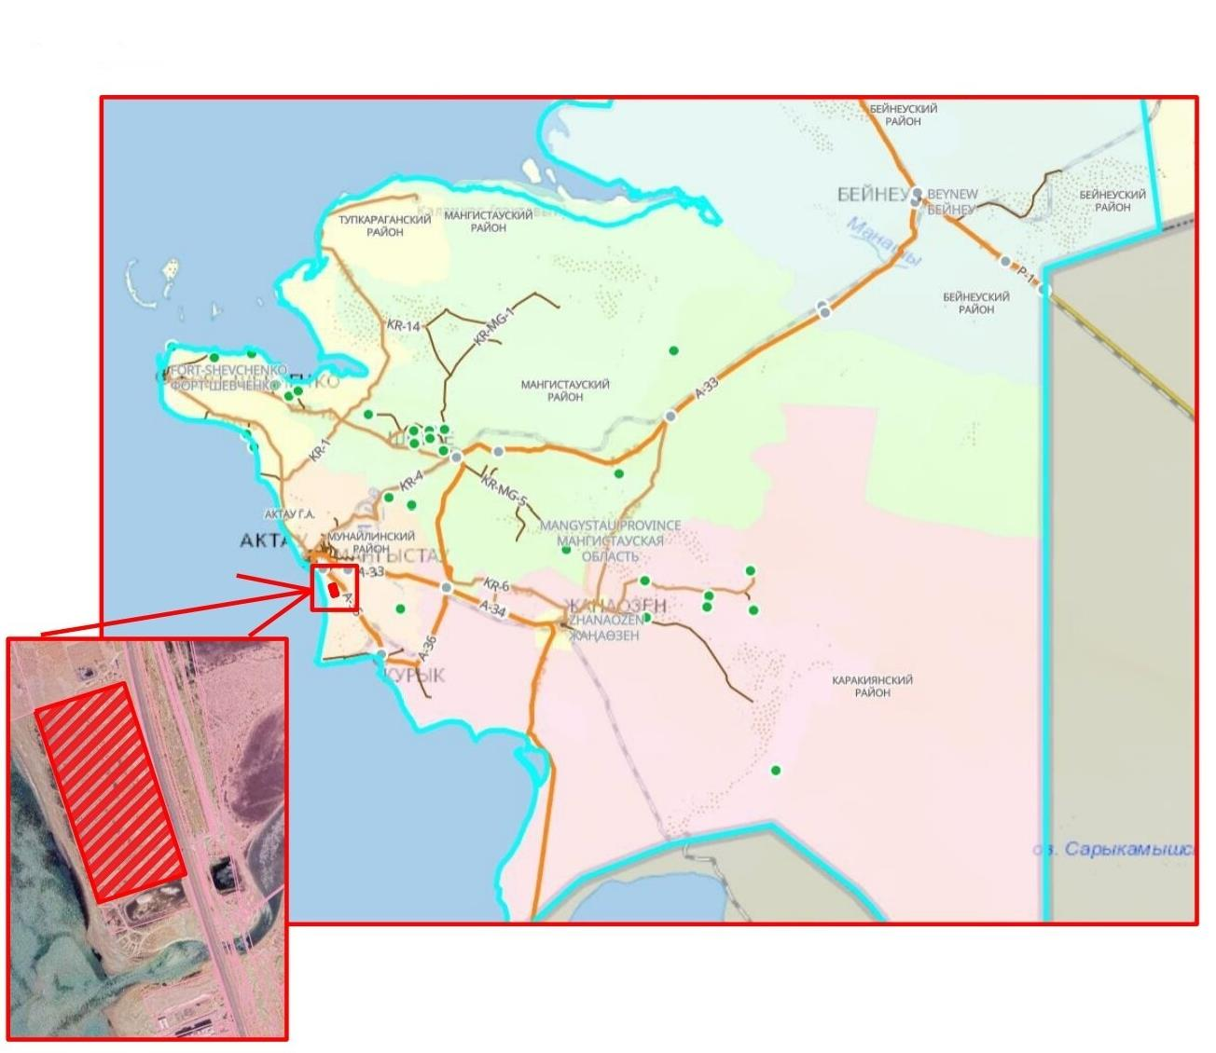

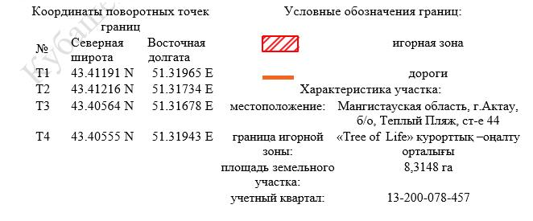

Приложение 2 к постановлению
акимата Мангистауской области
от "21" 07. 2026 года № 117
Границы территории для размещения казино, залов игровых автоматов, букмекерских контор и тотализаторов (касс букмекерских контор и (или) тотализаторов), расположенных в Мангистауской области на побережье Каспийского моря

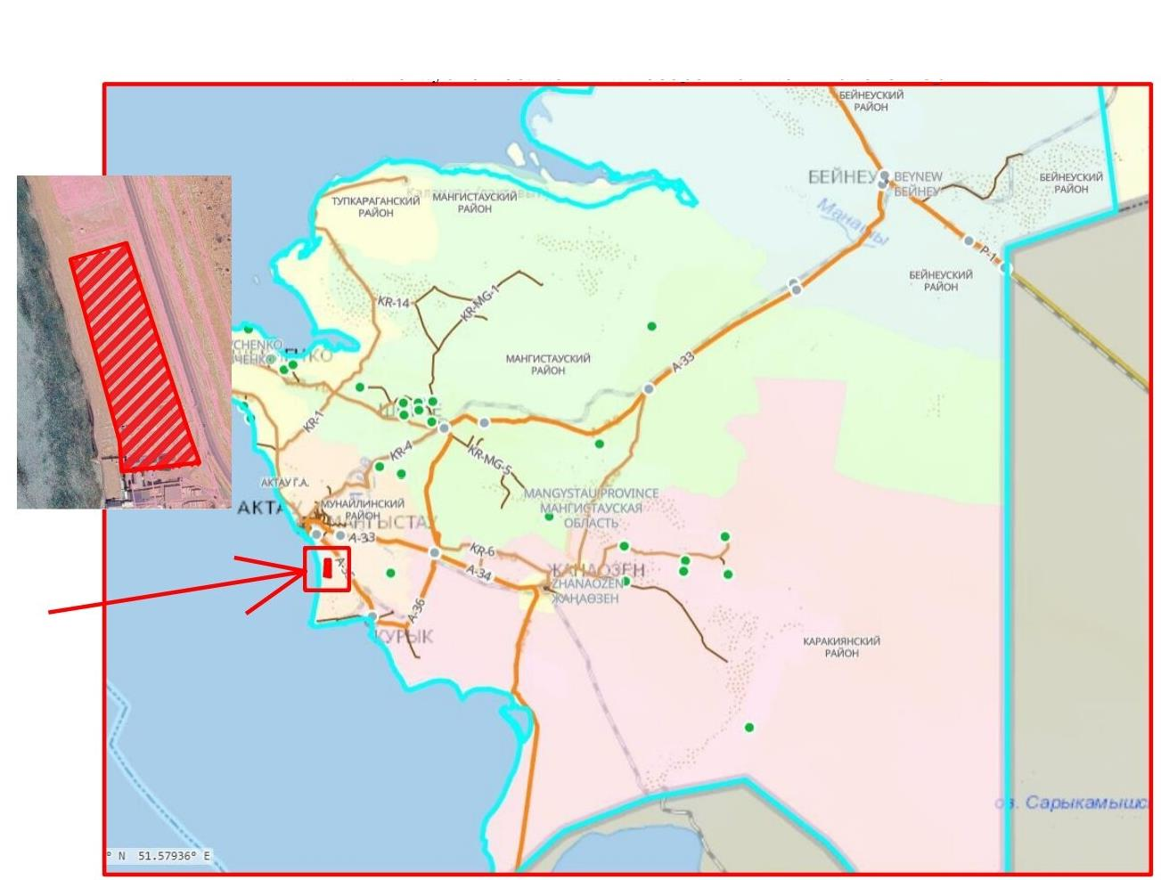

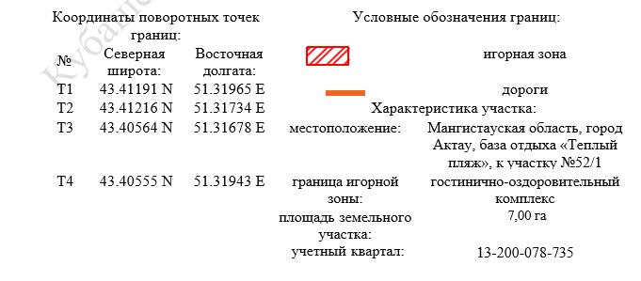

© 2012. РГП на ПХВ «Институт законодательства и правовой информации Республики Казахстан» Министерства юстиции Республики Казахстан

